GC（垃圾收集），那收集回收的是什么呢？是内存，所以在了解垃圾回收机制之前，要对Java内存有一个了解。
一、Java内存

图解:

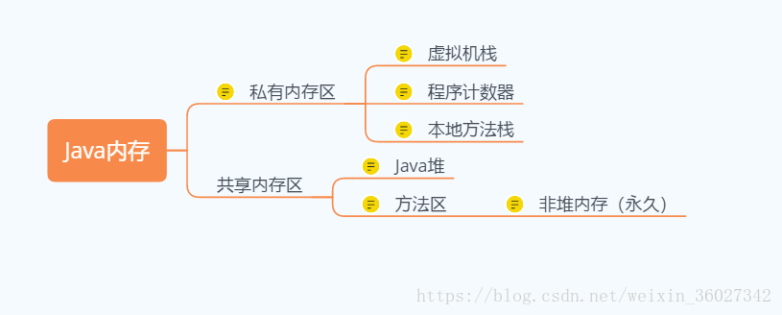

私有内存区：伴随线程的产生而产生，一旦线程终止，私有内存区也会自动消除
程序计数器：指示当前程序执行到了哪一行，执行Java方法时记录正在执行的虚拟机字节码指令地址；执行本地方法时，计数器值为null
虚拟机栈：用于执行Java方法，栈帧存储局部变量表，操作数栈，动态链接，方法返回地址和一些额外的符加信息。程序执行时入栈；执行完成后栈帧出栈。
Java堆：Java虚拟机管理的内存中最大的一块，所有线程共享，几乎所有的对象实例和数组都在这里分配内存。GC主要就是在Java堆中进行的。 堆内存又分为：新生代（新生代又分为Eden80%，Survivor20%）和老年代（Old），并且一般新生代的空间比老年代大。
方法区：只有一个方法区共享。实际也是堆,只是用于存储类,常量相关的信息，来存放程序中永远不变或唯一的内容(类信息【Class对象】，静态变量，字符串常量等)。但是已经被最新的 JVM 取消了。现在，被加载的类作为元数据加载到底层操作系统的本地内存区。

